Guía n°24
Tema: “Los materiales que nos rodean”

Objetivo: Identificar propiedades de los materiales.

Mi nombre es: ______________________________________________________________Fecha: 25 julio 2024

Instrucciones: Lee y observa con atención, luego realiza las actividades propuestas.

¡Manos a la obra!
Materiales flexibles

Hay objetos hechos de materiales que se pueden doblar, estirar y deformar. A veces, si los sueltas vuelven a la forma que tenían antes.

Haz un ticket (√) en los objetos que después de estirarlos o deformarlos vuelven a su forma original.
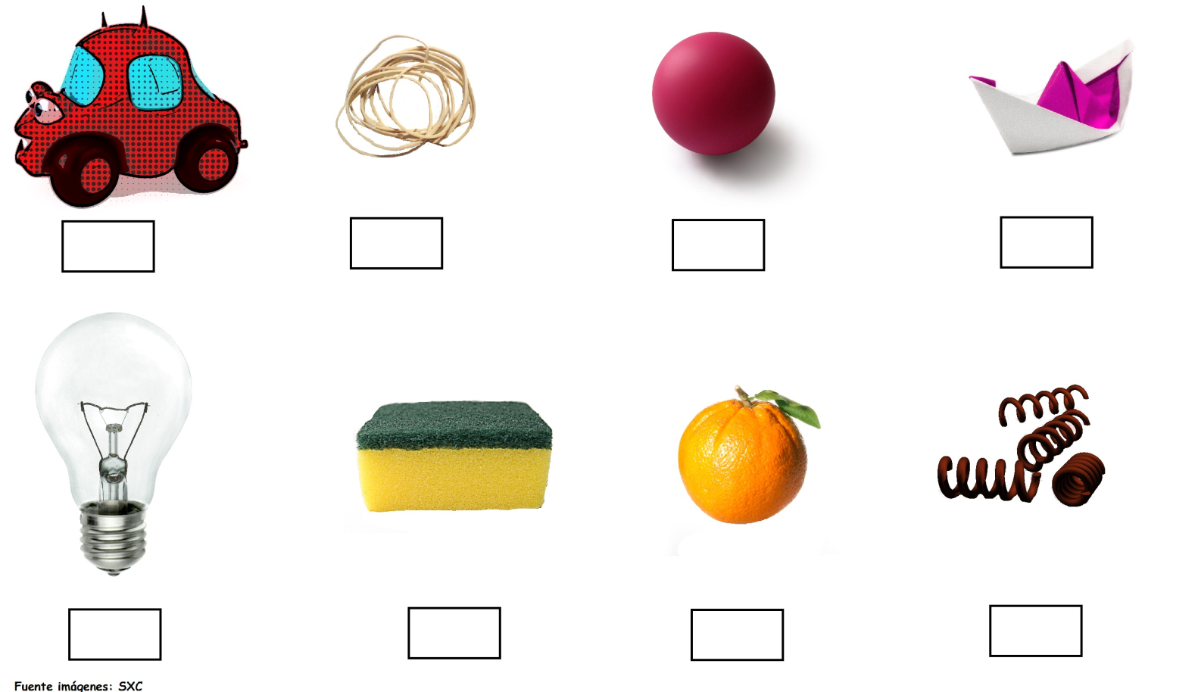

¿DE QUÉ ESTÁN HECHO ESTOS OBJETOS?

Observa y manipula los distintos objetos que te muestra la profesora.

Dibuja en el cuadro siguiente, 3 (tres) objetos hechos del material indicado:

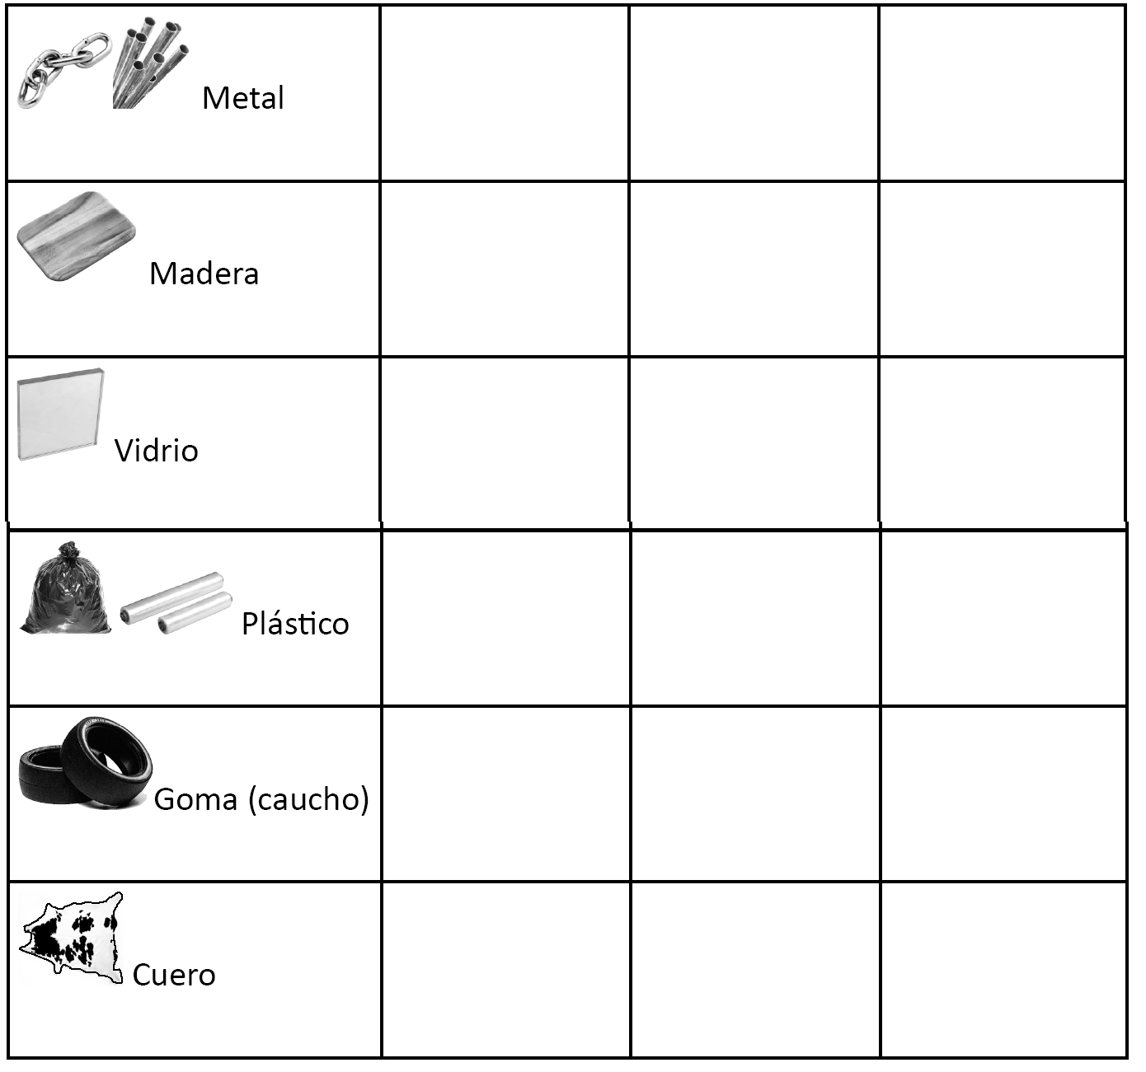

Comparte tu trabajo con tus compañeros y conversen para qué sirven estos objetos.

